

**Методическая разработка**

**образовательной деятельности с детьми**

**«История одного колоска»**

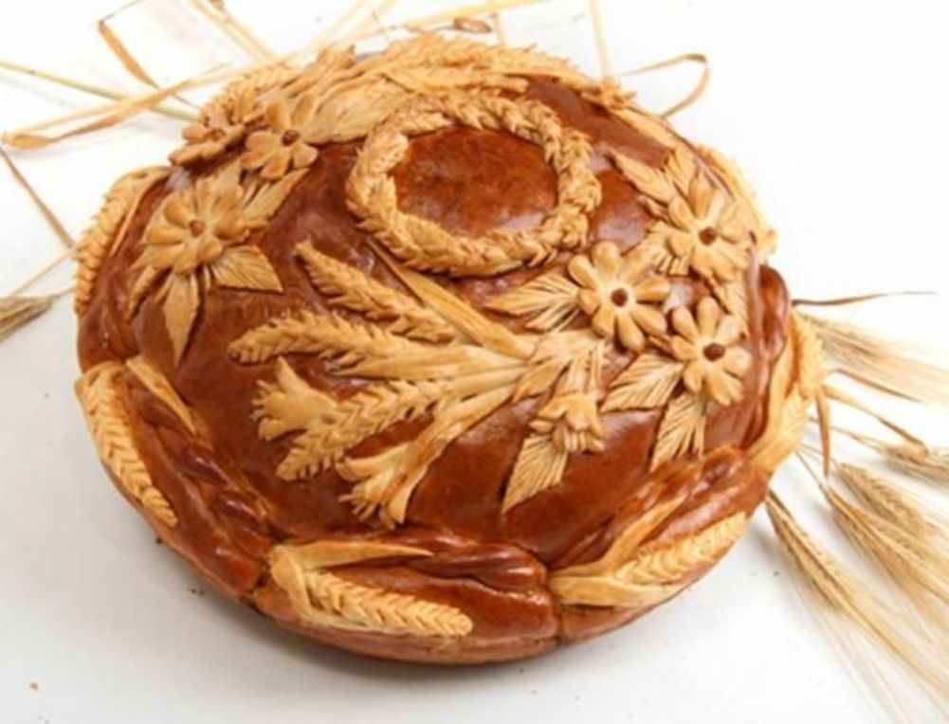

**Разработала: воспитатель, ВКК**

**Быстрых Е.Н.**

Екатеринбург, 2019 год

**Методическая разработка образовательной деятельности с детьми**

**«История одного колоска»**

**Программное содержание:**

**Цель:** Расширить знания детей о хлебе. Привить уважение к хлебу и людям, вырастившим его.

**Задачи:**

* расширить знания у детей о значении хлеба в жизни человека;

показать, каким трудом добывается хлеб для народа и каждого из нас;

* воспитывать бережное отношение к хлебу, чувство благодарности и уважения к людям сельскохозяйственного труда
* развивать внимание, память, мышление.
* формировать представления о труде людей разных профессий, связанных с производством хлеба.

**Интегрируемые области:**

• коммуникация;

• чтение художественной литературы;

• художественное творчество (лепка, рисование, аппликация);

• познание;

• социализация.

**Беседы:**

«Как хлеб на стол пришел»;

«Какой бывает хлеб»;

«Как испечь хлеб дома»;

«Берегите хлеб».

**Словарная работа**: Хлеборобы, сеялка, хлеборост, плуг, борона, пахарь, комбайнёр, серп, коса, нива, элеватор, мукомольный завод, мельница, пекарь, хлебозавод, муковоз, бытовая техника: миксер, хлебопечка, электродуховка, хлебозавод, пекарня.

**Предварительная работа**: Подборка стихов и загадок о хлебе; чтение сказок: «Мальчик с пальчик», «Медведь и мужик», «Колосок», рассказов: К. Паустовский «Теплый хлеб», В. Данько «Откуда хлеб пришёл», П. Руденко «Хлеб»; изготовление и обследование теста, наблюдение за пророщенными злаками пшеницы, ржи и овса; лепка хлебобулочных изделий из солёного теста для с\р игры «Магазин», рисование рисунков, сочинение сказок об истории зёрнышка и колоска; экскурсия на кухню детского сада; в магазин.

**Оборудование**: Использование ИКТ – мультимедийное оборудование, телевизор, фотографии и картинки о хлебе и выращивании злаков, иллюстрации о технике; зерна пшеницы, мука, колосья пшеницы, ржи, овса, пророщенные зёрна злаков, колосья злаков – пшеницы, овса и ржи; подборка литературы о хлебе. Макет «Реки времени», маркеры, маленькие картинки сельскохозяйственной техники, полей, злаков, мельницы, мукомольного завода, хлебопекарен, для работы с макетом, клей.

**Ход занятия:**

**Воспитатель:** - Ребята, послушайте и отгадайте, о чем мы сегодня будем говорить:

Отгадать легко и быстро

Легкий, пышный и душистый

Он и черный, он и белый,

А бывает подгорелый.

Без него плохой обед,

Вкусней его на свете нет? (Хлеб).

- Вы правильно отгадали. *(Показ слайда с хлебом)*

**Воспитатель:** Сегодня утром, возле дверей нашей группы я нашла конверт с письмом, а рядом лежал колосок. Давайте прочитаем письмо и узнаем, от кого оно и что же там написано. (*открывает конверт, читает письмо)*. Так это же письмо от Пети-Петушка Голосистое Горлышко…

-«Дорогие ребята. Мои друзья, мышата Круть и Верть, очень хотят научиться готовить пироги и печь хлеб. Но они до сих пор не умеют выращивать зерно и получать муку. Может у Вас получиться объяснить им, как же из зерна хлеб вырастить. Ваш Петушок – Голосистое Горлышко. Посылаю вам в помощь колосок».

Ну, что, ребята, поможет мышатам? Но чтобы они научились готовить пироги, надо сначала узнать историю самого колоска, а для этого я предлагаю вам отправиться в его прошлое. Давайте подумаем и вспомним, чем сначала был колосок?

**Дети:** - Зернышком.

**Воспитатель:** Правильно. И для того, чтобы узнать весь путь превращения зёрнышка в колосок, а потом в хлеб, мы с вами отправимся в путешествие «по реке времени». (*Показать ребятам макет символической реки*). Что же нужно сделать с зёрнышком, чтобы он стал колоском?

**Дети:** Надо его посадить. В землю.

**Воспитатель:** А в какое время года сажают зерно в землю?

**Дети:** Весной.

**Воспитатель:** А сейчас какое время года у нас?

**Дети:** Осень.

**Воспитатель**: Чтобы нам было удобнее путешествовать, я предлагаю на макете «Реки времени» проложить маршрут, мы отметим здесь необходимые нам для путешествия времена года.

(*Дети подходят к макету и помогают воспитателю отметить на «реке времени», маркером, времена года: Весна, Лето, Осень, с равными промежутками.)*

**Воспитатель:** Для того чтобы попасть из Осени в Весну, нам нужно выбрать транспортное средство, очень быстрое, так как времени у нас не очень много. Как и на чем мы могли бы добраться до Весны?

**Дети:** (Называют различные транспортные средства.)

**Воспитатель:** На простом транспортном средстве нам быстро до Весны не добраться, нам, наверное, нужно сказочное транспортное средство? Какие они бывают? (*метла, ступа, ковёр самолёт, конёк-горбунок)*. Оно должно быть большое и вместительное, ведь нас много, и мы все должны там поместиться.

**Дети:** Ковёр-самолёт.

**Воспитатель:** Да, я думаю, что ковёр-самолёт нам как раз очень подойдёт. Давайте быстро все подойдём к ковру:

**Физминутка:**

На ковёр ребята сели,

Раз и быстро полетели.

Над полями, над лесами,

Над высокими горами.

Словно ветер мы все мчимся,

Раз, и быстро приземлимся.

**Воспитатель:** И вот мы с вами оказались в Весне. И что же мы видим? Вокруг поля, а делать-то, что теперь надо? Можно зёрнышко посадить?

**Дети:** Нет! Надо поле сначала вспахать, проборонить, разрыхлить.

**Воспитатель:** А чем поля пашут?

**Дети:** Плугами, бороной.

**Воспитатель:** Зачем?

**Дети:** Чтобы земля стала мягкой, рыхлой, наполнилась кислородом, воздухом.

**Воспитатель:** А что же тогда нужно делать потом, когда землю пропашут и разрыхлят (проборонят)?

**Дети:** Нужно зерно сеять.

**Воспитатель:** А чем, какой техникой сеют зерно?

**Дети:** Сеялками.

**Воспитатель:** А раньше, как сеяли зерно?

**Дети:** Люди сеяли руками. Выходили босиком, одетые в нарядные одежды белого или красного цвета.

**Воспитатель:** Давайте, ребята, подойдём к нашей «Реке времени» и каждый наклеит на этом отрезке нашего путешествия необходимые картинки. Сначала найдём картинки с изображением полей, пахоты, а потом картинки изображающие посев зёрен.

*(Ребята наклеивают клеем на макет картинки, отражающие весенние работы)*

**Воспитатель:** А теперь, чтобы наши зёрнышки, лучше всходили, встанем на наш «Ковёр-самолёт» и пропоём маленькую волшебную песенку:

**(** *за воспитателем повторяют и показывают движения).*

А мы землю пахали,

**Дети:** - Пахали.

А мы землю ровняли,

**Дети:** - Ровняли,

А мы зерно сеяли,

**Дети:** - Сеяли.

**Все:** А теперь и всходы будет ждать.

**Воспитатель:** И переместились мы с вами в какое время года теперь?

**Дети:** Лето.

**Воспитатель:** Правильно. А как в старину называли первый летний месяц?

**Дети:** Хлеборост.

**Воспитатель:** Всё верно. Потому, что именно летом начинает усиленно расти наш хлебный урожай.

Что начинает появляться на месте посева зёрен?

**Дети:** Ростки.

**Воспитатель:** Какого ростки цвета?

**Дети:** Зелёного.

**Воспитатель:** Всё верно, давайте посмотрим, на наши ростки пшеницы и ржи, которые мы с вами посадили две недели назад. Какие они стали уже высокие. А что нужно нашим росткам, чтобы они быстрее росли?

**Дети:** Солнышко и дождик. Солнышко светит и греет, а дождик водой поливает.

**Воспитатель:** Давайте опять подойдём к нашей «Реке**-**времени», и теперь на втором этапе нашего путешествия, найдем и наклеим необходимые картинки (*поле с ростками, солнце, тучки и дождик*).

*(Воспитанники снова находят и наклеивают на макет картинки соответствующие данному времени года).*

**Воспитатель:** И снова мы с вами отправимся в полёт на нашем «ковре **–** самолёте».

**Физминутка**

«Вот посеяли зерно,

Вот растёт, растёт оно.

Дождик поливает,

Солнце пригревает.

Вызрели все зёрнышки

В колоске на солнышке.

Ветер дует с высоты

Гнутся наши колоски.

А теперь давайте вместе,

Все попрыгаем на месте.

Выше, веселей, вот так!

Переходим все на шаг».

**Воспитатель:** И прилетели мы с вами в какое время года?

**Дети:** Осень.

**Воспитатель:** Что же нужно нам теперь делать, посмотрите все на поля. ( *показ слайдов с колосящимися полями)*

**Дети?** Собирать урожай.

**Воспитатель:** Правильно. А чем собирают урожай?

**Дети:** Комбайнами, косами, серпами.

**Воспитатель:** А когда весь урожай соберут с полей, дальше-то, что нужно делать?

**Дети?** Отвезти урожай на мельницу.

**Воспитатель:** Правильно, на мельницу или на мукомольные заводы. Что там делают из зерна?

**Дети:** Там мелют, измельчают зерно. Делают муку.

**Воспитатель:** Ну, вот, всё зерно смололи, получили муку, и куда его дальше везут?

**Дети:** В магазины, на хлебозаводы, на пекарни.

**Воспитатель:** А что же там делают из муки?

**Дети:** Там пекут хлеб.

**Воспитатель:** А что ещё из муки делают, какие хлебобулочные изделия?

**Дети:** Булочки, батоны, караваи, бублики, крендели, пирожки, кексы.

**Воспитатель:** А сейчас, ребята, мы снова подойдём с вами к нашему макету и наклеим оставшиеся картинки в порядке превращения зерна в муку и хлеб.

А теперь в завершение нашего путешествия я предлагаю вам спеть нашим гостям «Урожайную песню». – *Слайд с Караваем.*

*Показ слайдов с хлебобулочными изделиями*

Дети прощаются с гостями, выходят из группы.

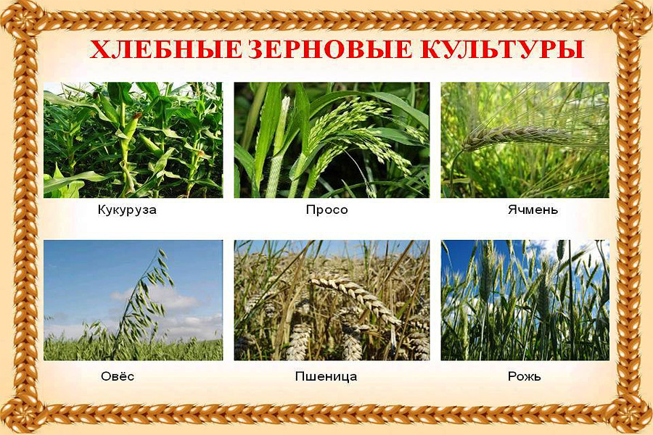

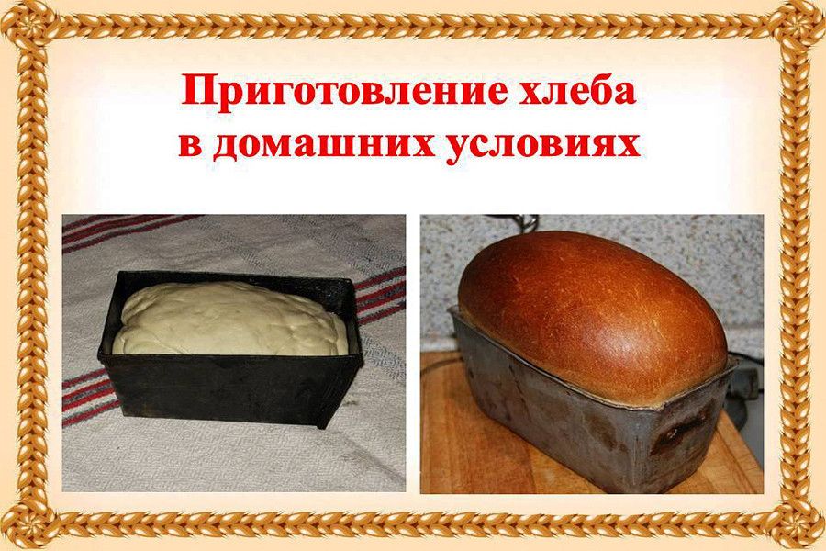

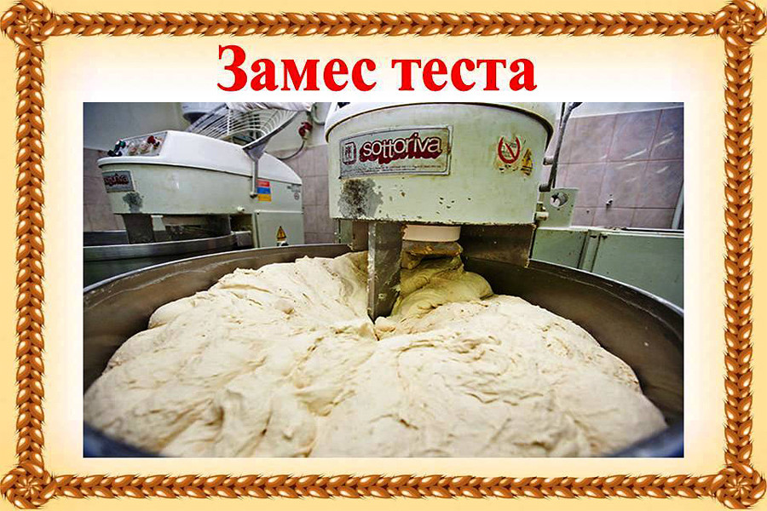

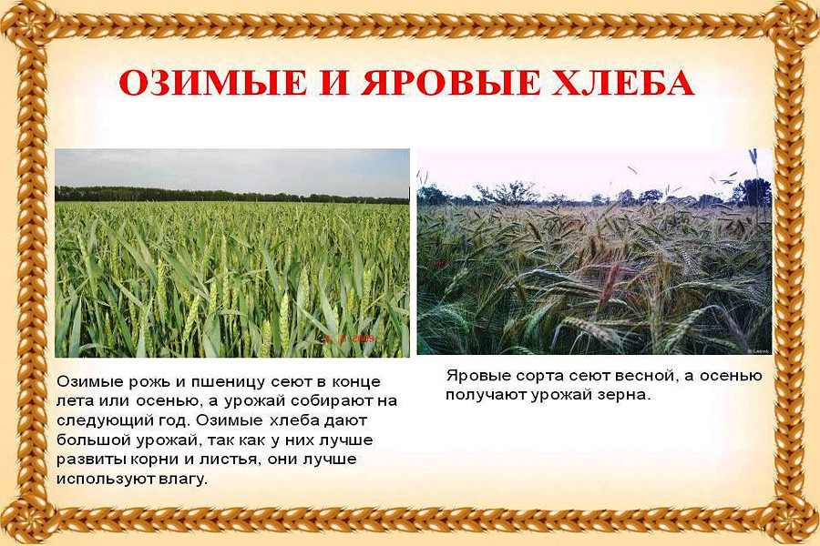

**Мука**

